Муниципальное бюджетное образовательное учреждение дополнительного образования
Стародубский центр детского творчества

План-конспект открытого занятия
в рамках обобщения опыта
ТЕМА
" HTML. Структурные тэги
и тэги разметки "

Педагог дополнительного образования
Татьянок Татьяна Анатольевна
Может быть использован на занятиях
по информационным технологиям
для детей в возрасте от 11 до 18 лет
в учреждениях дополнительного образования

г. Стародуб
2019г.
Тема занятия
" HTML. Структурные тэги и тэги разметки "
Цель: изучить структурные тэги и тэги разметки HTML.
Задачи:
Обучающие:
- научит создавать электронные документы на языке HTML;
- изучить структурные теги;
- изучить теги разметки: форматирование текста и шрифта;
Развивающие:
- познакомить с историей создания и развития языка HTML
- развить умения создавать электронный документ на языке HTML;
- в ходе решения образовательных задач создать условия для развития мыслительной деятельности учащихся;
- способствовать развитию познавательной активности учащихся;
- развитие навыков самоконтроля и взаимоконтроля.
Воспитательные:
- способствовать формированию устойчивого интереса к использованию информационных технологий;
- воспитание внимательности.
Методы обучения: словесные, наглядные, практические, фреймовые.
Технологии: Интерактивные, программированного обучения
Материально-техническое и дидактическое оснащение занятия:
Персональные компьютеры, экран, проектор, стандартная программа "Блокнот", технологические карты, карты для самоконтроля.
Тип занятия: комбинированное
Форма работы: групповая, индивидуальная
Продолжительность занятия: 40 минут
Ход занятия.
1. Орг. момент (1 мин).
Проверка явки учащихся. Соблюдения норм ОТ и ТБ.
2. Объяснение нового материла (10 мин).
У вас на столах лежат карточки .
Работаем с КАРТОЙ 1.
Внимание на интерактивную доску. (Педагог объясняет новый материал (презентация) акцентируя внимание на КАРТУ 1 (модуль теоретический).
3. Промежуточный контроль (2 мин).
Карта 1. Блок - КОНТРОЛЬ. У вас ровно 2 минуты, для поиска ответов на вопросы.
И так, вопрос 1 .......вопрос 7.
4. Физминутка (2 мин).
5. Практическая работа (20 мин).
Карта 2.
Выполните самостоятельно практическую работу. Во время работы используйте КАРТУ 1.
6. Контроль (2 мин).
Карта 3.
Проверьте свою практическую работу и оцените по 5 балльной системе.
7. Итоги занятия (2 мин).
Преподаватель подводит итоги занятия:
- Что нового узнали на занятии?
- Чему мы научились на занятии?
- Где и когда могут пригодиться полученные знания и умения?
8. Домашнее задание (1 мин).
Выучить на КАРТЕ 3 краткую справку изученных тэгов
Повторить теоретический материал КАРТА 1

КАРТА № 1

Теоретическая часть.
1. История.
HTML разработал Тим Бернерс-Ли (Tim Berners-Lee) в 90 -х годах прошлого столетия на основе работ Теда Нельсона (Ted Nelson), которому принадлежит концепция гипертекста. HTML разработан с учетом того, что информацию из сети могут использовать различные устройства: персональные компьютеры с экранами, обладающими различным разрешением и количеством цветов, сотовые телефоны, устройства для речевого ввода-вывода, компьютеры с высокой и низкой пропускной способностью и т.д.
Язык HTML (Hyper Text Markup Language) — это язык разметки гипертекста. Разметка заключается в том, что в обычный текст добавляются специальные команды HTML, описывающие, как должен выглядеть данный текст.
Документ строится из тэгов.

Все тэги делятся на две категории: структурные тэги; тэги разметки.
2. Структурные тэги
Они описывают общие свойства документа, например, его название или используемую кодировку символов.
- <html>...</html> - тэги, являющиеся признаком начала и конца документа
- <head>...</head> - эта пара тэгов указывает на начало и конец заголовка
- <title>...</title> - все, что находится между тэгами <title> и </title>, толкуется браузером как название документа.
- <body>...</body> - эта пара тэгов указывает на начало и конец тела HTML-документа; все то, что заключено между этими тэгами, определяет информацию, отображаемую в окне браузера.
- bgcolor- цвет фона;
Некоторые цвета, их название и шестнадцатеричный код приведены в таблице 1:

Код | Цвет | Значение
#000000 | ЧЕРНЫЙ | black
#FFFFFF | БЕЛЫЙ | white
#FF0000 | КРАСНЫЙ | red
#008000 | ЗЕЛЕНЫЙ | green
#0000FF | СИНИЙ | blue
#808000 | ОЛИВКОВЫЙ | olive
#FFFF00 | ЖЕЛТЫЙ | Yellow
#C0C0C0 | СЕРЕБРИСТЫЙ | Silver
#808080 | СЕРЫЙ | Gray
#FF00FF | ФУКСИНОВЫЙ | Fuchsia
#000080 | УЛЬТРАМАРИН | Navy
#008080 | СИЗЫЙ | Teal
#00FF00 | СВЕТЛО-ЗЕЛЕНЫЙ | Lime
#800080 | ПУРПУРНЫЙ | Purple
#800000 | КАШТАНОВЫЙ | maroon

Образец 1 электронного документа на языке HTML
<html>
<head>
<title>
Практикум 1
</title>
</head>
<center>
<h1> Это моя страничка </h1>
<body bgcolor="9A CD 32">

3. Тэги разметки.
3.1. Тэги форматирования текста
- <h1>...</h1> ÷ <h6>...</h6> - задают уровни заголовков, причем заголовок первого уровня — самый крупный, шестого уровня - самый мелкий.
- <p>...</p> - все, что заключено между <р> и </р>, воспринимается как один абзац. Закрывающий тэг </р> может быть опущен.
Тэги <h > и <p> могут содержать дополнительный атрибут align, который принимает одно из трех значений:
- align=center – выравнивание текста по центру;
- align=left – выравнивание текста по левому краю;
- align=right – выравнивание текста по правому краю.
Например: <h1 align=center>
- <br> - используется, если необходимо перейти на новую строку, не прерывая абзаца. Он особенно удобен при публикации стихов. Например:
<p> Однажды в студеную зимнюю пору<br>
Я из лесу вышел. Был сильный мороз.<br>
Гляжу, поднимается медленно в гору,br>
Лошадка, везущаяя хворосту воз.
</p >

3.2. Тэги форматирования шрифта

Форматирование шрифта подразумевает:
- Выбор стиля написания
<b>...</b > полужирный текст;
<i > ...</i > наклонный текст (курсив);
<tt> ...</tt> пишущая машинка;
<u > ...</u> подчеркивание;
<strike> перечеркнутый </strike>;

<sup>...</sup> - ^{верхний индекс}

<sub>...</sub> - _{нижний индекс}
face - задает шрифт (например: font face=" Times New Roman" Times New Roman < /font>)

Выбор размера шрифта или его цвета
- <font>...</font> тэг для определения размера и цвета шрифта.
Характеристики тэга <font> определяются с помощью атрибутов:
- size=n – где n - абсолютный размер шрифта (значение от 1 до 7).
- color- атрибут цвета шрифта, который задается в виде color=цвет.
Пример: Тэг <font color=red size=4> задает шрифт красного цвета четвертого размера.
- <span style="background-color: Yellow"> Желтый </span> - выделяет текст заданным цветом

4. Сохранение документа:
1. Набрать электронный документ в блокноте.
2. Файл - соранить как - Рабочий стол - имя файла - index.html (набирается без пробелов)- сохранить.
3. Найти на рабочем столе файл index.html и открыть его с помощью Explorer.

КОНТРОЛЬ!

1. Что такое HTML?
2. На какие категории делятся все теги?
3. В чем отличие между тегами начала и конца?
4. Перечисли структурные теги, каково их назначение?
5.С какими видами тегов разметки вы познакомились на занятии?
6. Что подразумевается под форматированием шрифта?
7. Как сохранить электронный документ?

КАРТА 2
Практическая работа.

1. Набрать в блокноте Образец: цвет фона выбрать самостоятельно из таблицы 1 КАРТА 1
<html>
<head>
<title>
Практикум 1
</title>
</head>
<center>
<h1> Это моя страничка </h1>
<body bgcolor="9A CD 32">
2. Сохранить на рабочем столе.
3. Проделать следующие действия с текстом "Я учусь работать с текстом":
- задать 6 уровнями
- "Я учусь работать с текстом" - расположить по левому краю
- "Я учусь работать с текстом" - расположить по правому краю
- "Я учусь работать с текстом" - расположить по центру
- "Я учусь работать с текстом" - расположить по левому краю, текст курсив, уровень текста 6
- "Я учусь работать с текстом" - расположить по левому краю, текст подчеркивание, уровень текста 4
- "Я учусь работать с текстом" - расположить по левому краю, текст пишущая машинка, уровень текста 5
- "Я учусь работать с текстом" - расположить по левому краю, текст перечеркнутый, уровень текста 3
- "ЯЯЯ" - расположить по левому краю , уровень текста 3; "Я учусь работать с текстом" - расположить по левому краю, текст верхний индекс, уровень текста 3
- "Я учусь работать с текстом" - расположить по центру, шрифт Georgia , уровень текста 6, цвет текста - ПУРПУРНЫЙ
- "Я учусь работать с текстом" - расположить по центру, шрифт Batang , уровень текста 4, цвет текста - синий - выделить текст желтым цветом.
4. Сохранить. Перенести с рабочего стола в свою папку.

ОБРАЗЕЦ (скриншот)
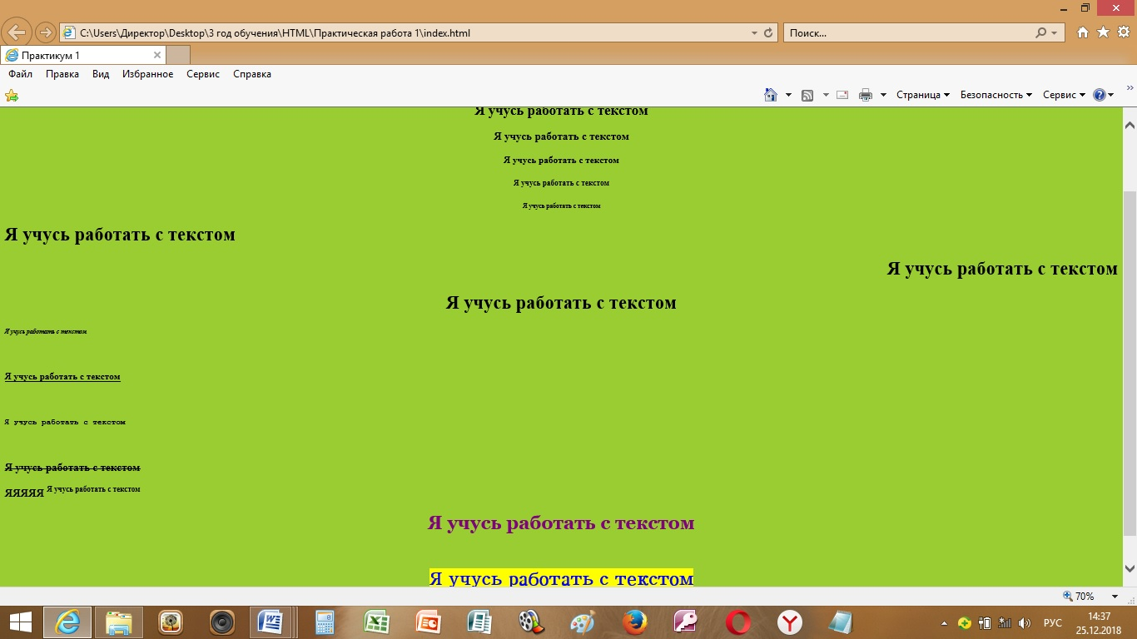

КАРТА 3
САМОКОНТРОЛЬ!
ПРОВЕРЬ СВОЮ ПРОГРАММУ. СОПОСТАВЬ С ПРЕДЛОЖЕННЫМ ОБРАЗЦОМ.

<html>
<head>
<title>
Практикум 1
</title>
</head>
<center>
<h1> Это моя страничка </h1>
<body bgcolor="9A CD 32">
<h1> Я учусь работать с текстом </h1>
<h2> Я учусь работать с текстом </h2>
<h3> Я учусь работать с текстом </h3>
<h4> Я учусь работать с текстом </h4>
<h5> Я учусь работать с текстом </h5>
<h6> Я учусь работать с текстом </h6>

<h1 align=left> Я учусь работать с текстом </h1>
<h1 align=right> Я учусь работать с текстом </h1>
<h1 align=center> Я учусь работать с текстом </h1>

<p><h6 align=left><i> Я учусь работать с текстом </i><h6><br>
<h4 align=left><u> Я учусь работать с текстом </u><h4><br>
<h5 align=left><tt> Я учусь работать с текстом </tt><h5><br>
<h3 align=left><strike>Я учусь работать с текстом </strike><br>
<h3 align=left>ЯЯЯЯЯ <sup> Я учусь работать с текстом </sup><br>

<p> <h1 align=center> <font face="Georgia" color=800080>Я учусь работать с текстом</font></h1><br>

<p> <h1 align=center> <font face="Batang" color=0000FF><span style="background-color:FFFF00"> Я учусь работать с текстом</font></h1><br>

Краткая справка изученных тэгов
Тэг | Назначение
<html> и </html> | начало/конец документа
<head> и </head> | пара тэгов указывает на начало и конец служебной области документа
<title> и </title> | все, что находится между тэгами <title> и </title>, толкуется браузером как название документа (появляется в строке заголовка окна браузера)
<body> и </body> | пара меток указывает на начало и конец тела (основной области) HTML-документа
<H1> и </H1> — <H6> и </H6> | заголовки от первого до шестого уровня
<P> и </P> | начало/конец абзаца
<BR> | конец строки
<B> и </B> | полужирный шрифт
<I> и </I> | наклонный текст (курсив)
<TT> и </TT> | шрифт пишущей машинки
<U> и </U> | подчеркнутый шрифт
<SUP> и </SUP> | верхний индекс
<SUB> и </SUB> | нижний индекс
<strike> и </strike>; | перечеркнутый
<FONT> и </FONT> | тэг для определения типа, размера и цвета шрифта
Атрибут COLOR тэга <FONT> | цвет шрифта для фрагмента текста
<span style="background-color: Yellow"> Желтый </span> | выделяет текст заданным цветом

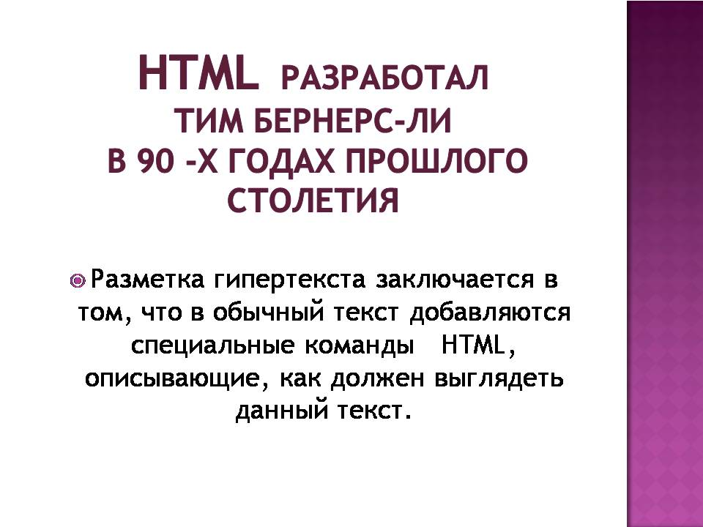
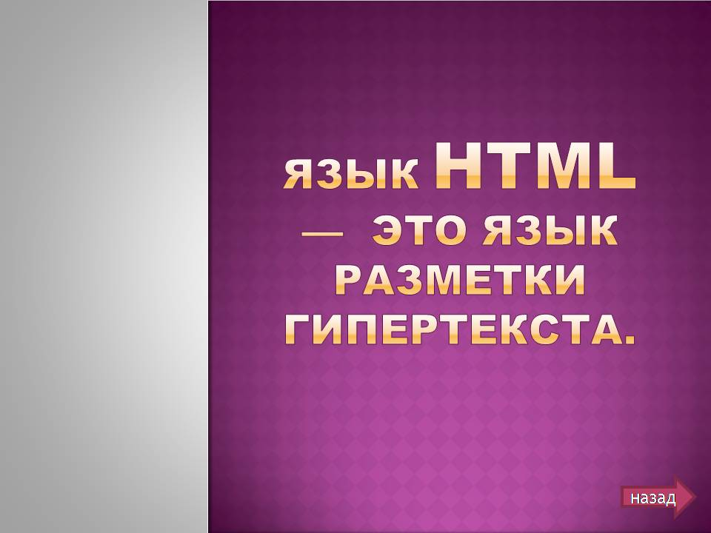
ПРЕЗЕНТАЦИЯ

2
1
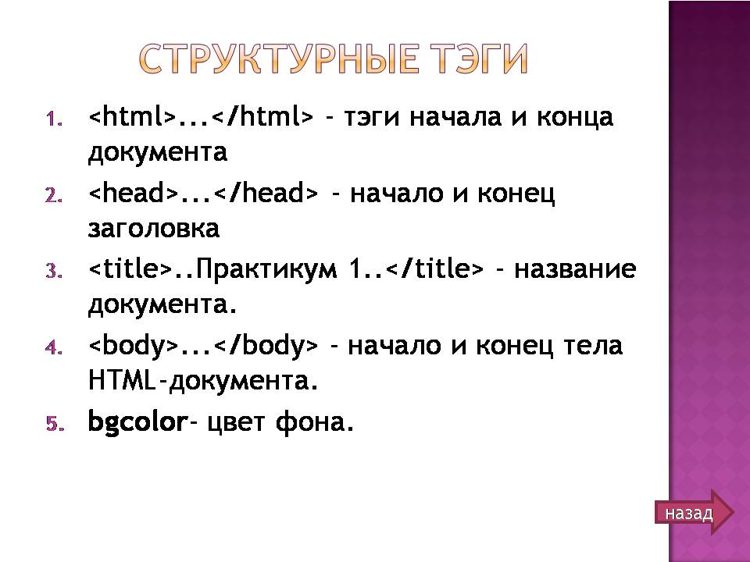
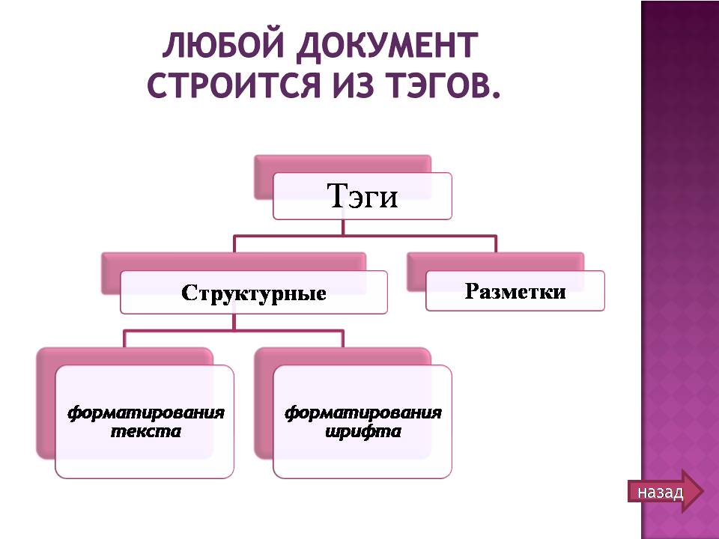

4
3

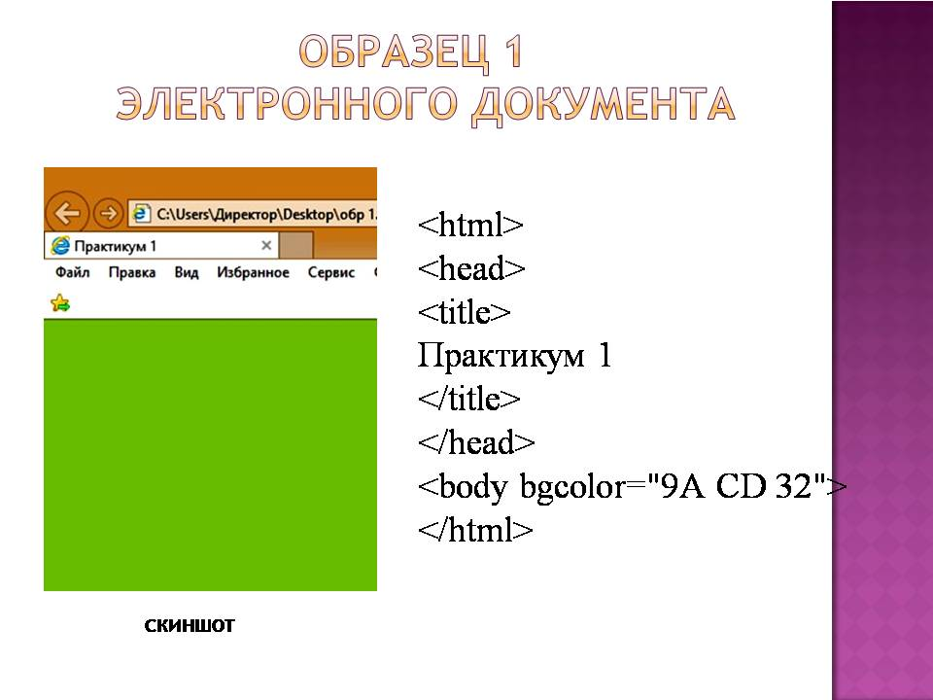
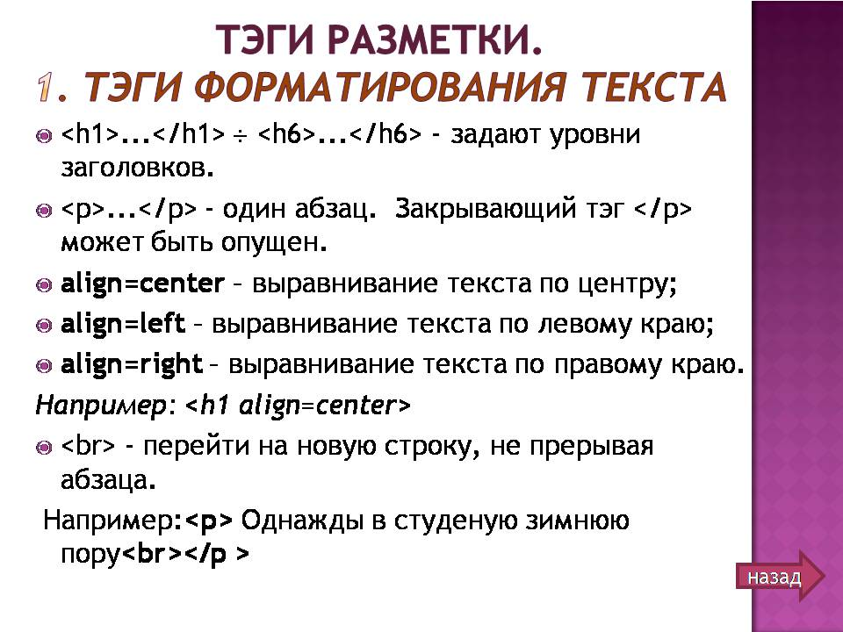
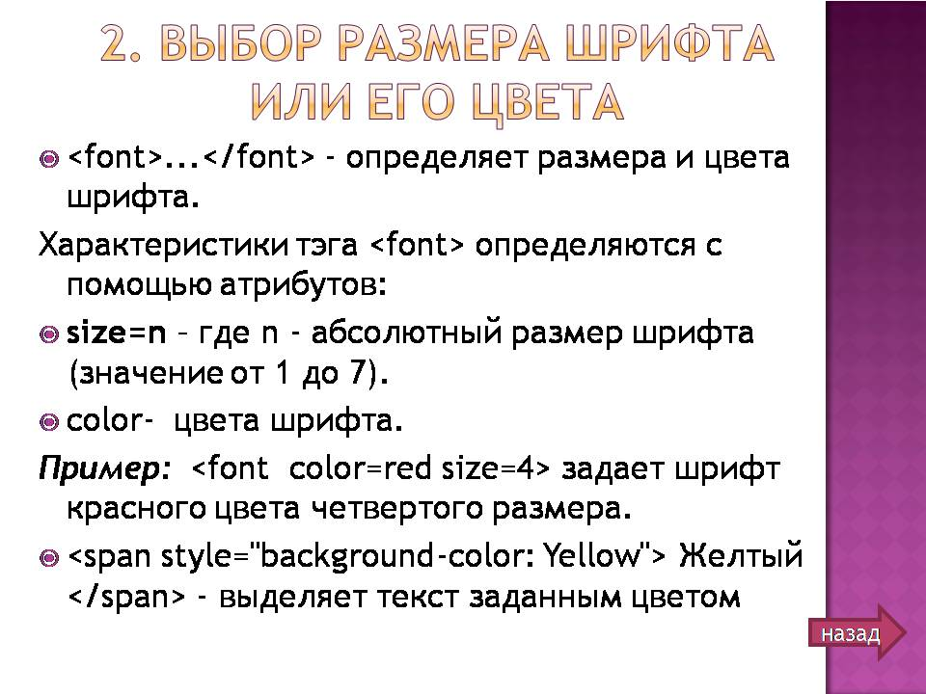
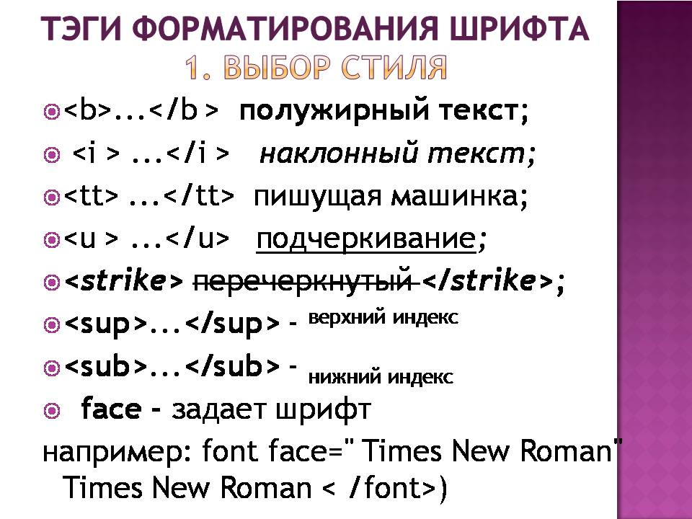

5
6

8
7

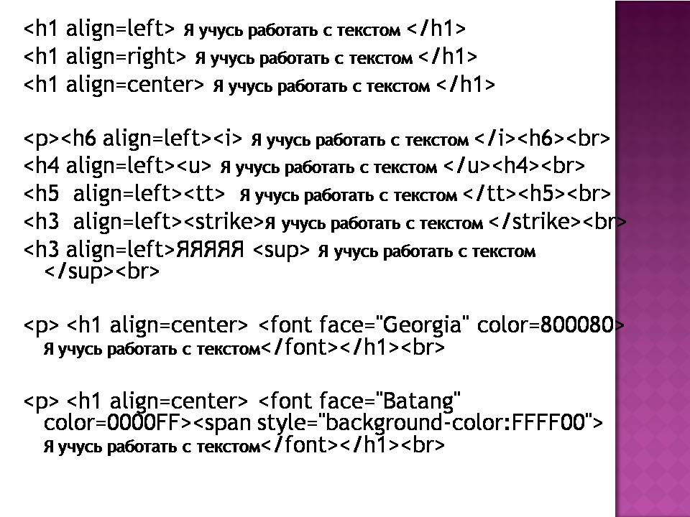
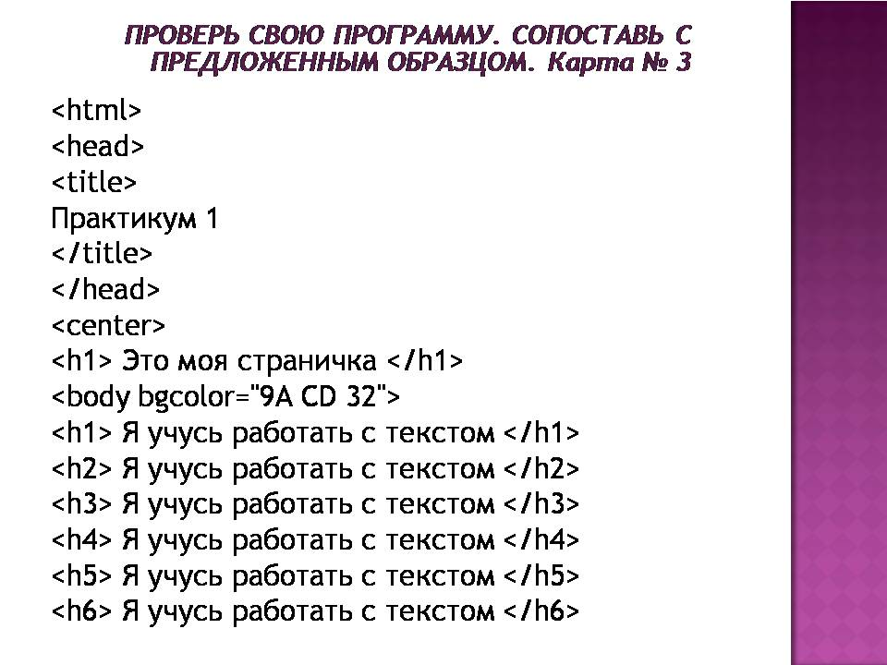
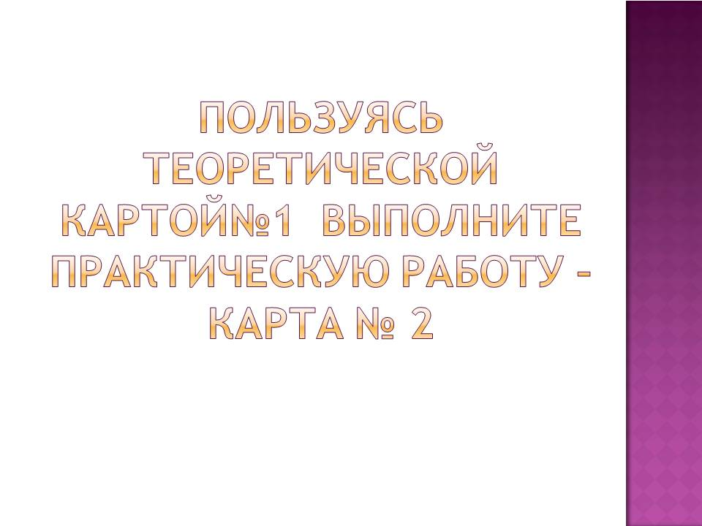
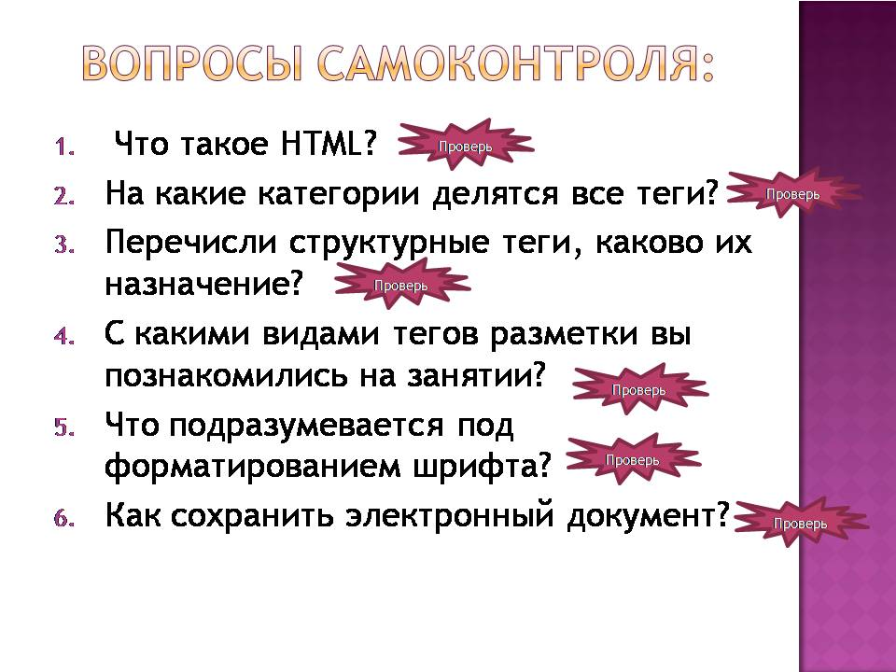
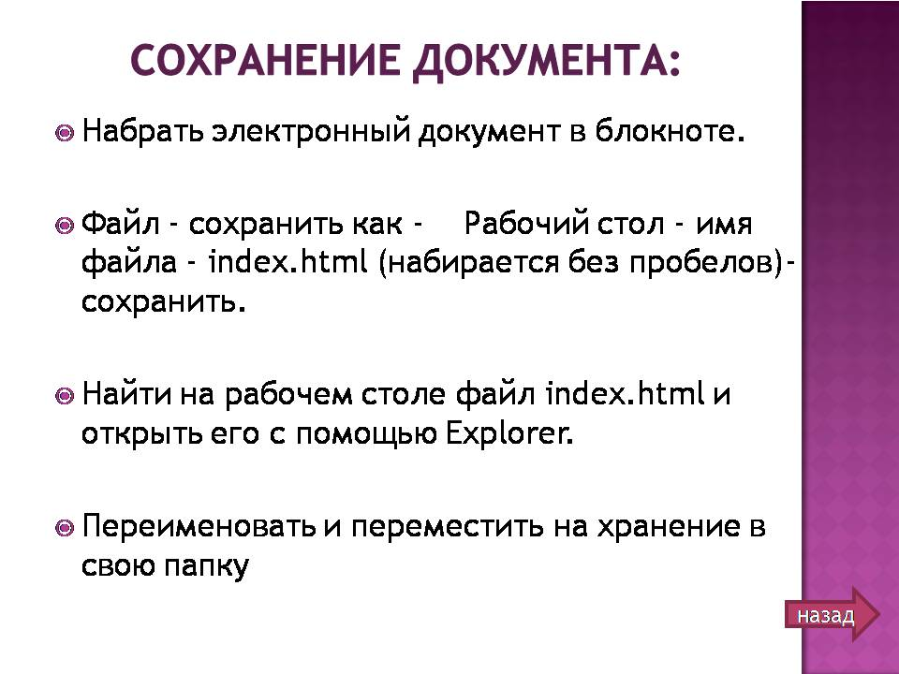

9
10

11
12

13
14

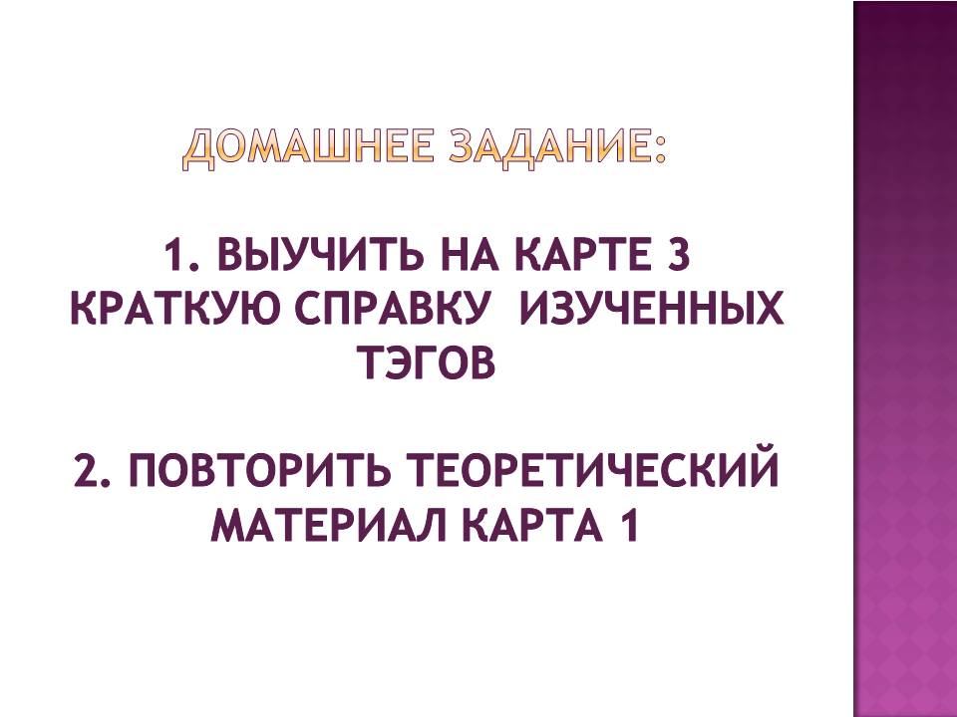
15

